**Laporan Praktikum**

**Aplikasi Buku Favorit**



**Nama :**

Alyshia Cagivani Yasmin

**NIM** :4523210011

**Mata Kuliah** : Desain Web A

**Tgl Prak** : Selasa,8 Oktober 2024

**Dosen Pengampu:**

Adi Wahyu Pribadi

**S1-Teknik Informatika**

**Fakultas Teknik Universitas Pancasila**

**2024/2025**

**Index.html**

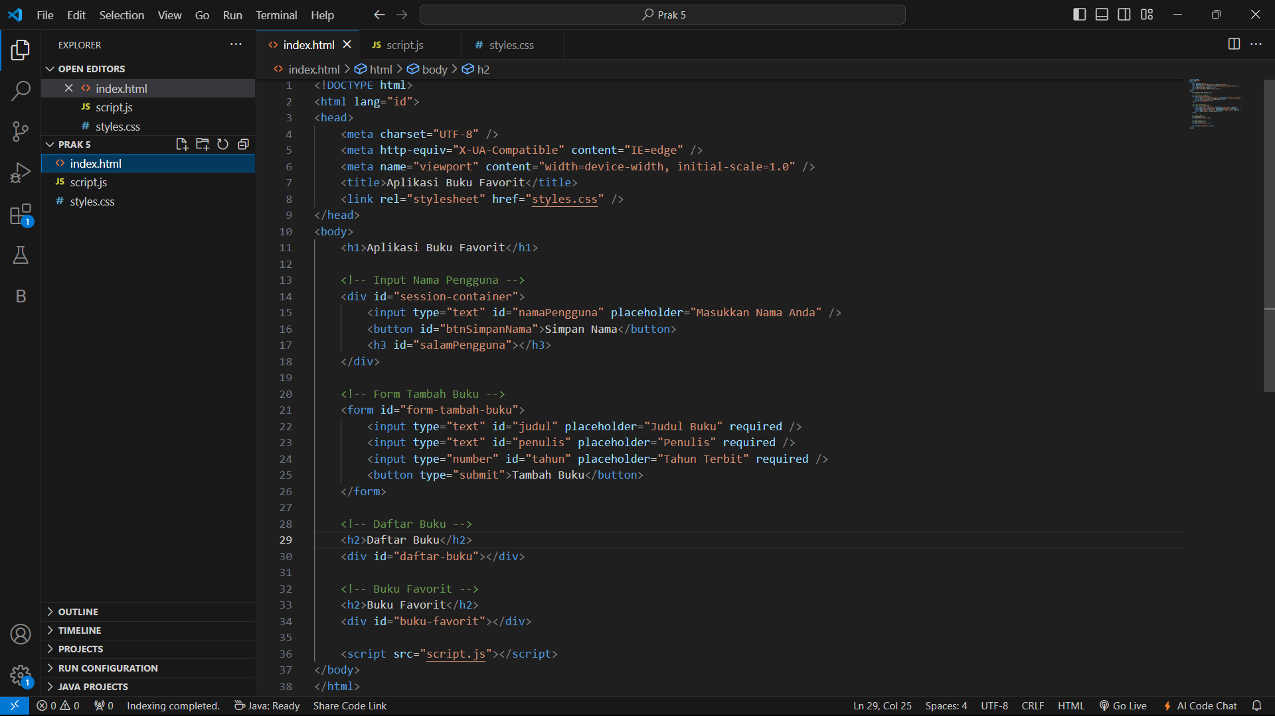

**Penjelasan kode :**

   <title>Aplikasi Buku Favorit</title>

**:** untuk menampilkan judul di website

 <link rel="stylesheet" href="styles.css" />

: untuk menghubungkan halaman dengan file CSS dengan nama file styles.css digunakan untuk mengedit tampilan website

 <h1>Aplikasi Buku Favorit</h1>

: menampilkan judul aplikasi pada halaman utama

<div id="session-container">

        <input type="text" id="namaPengguna" placeholder="Masukkan Nama Anda" />

        <button id="btnSimpanNama">Simpan Nama</button>

        <h3 id="salamPengguna"></h3>

    </div>

: session-container untuk memanggil ID

<form id="form-tambah-buku">

: untuk menambahkan buku baru

<h2>Daftar Buku</h2>

    <div id="daftar-buku"></div>

: h2 untuk menampilkan bagian daftar buku yang akan di favoritkan

<script src="script.js"></script>

: untuk menghubungkan halaman dengan file javascript, yang berfungsi untuk menambahkan interaktivitas pada aplikasi

Script.js

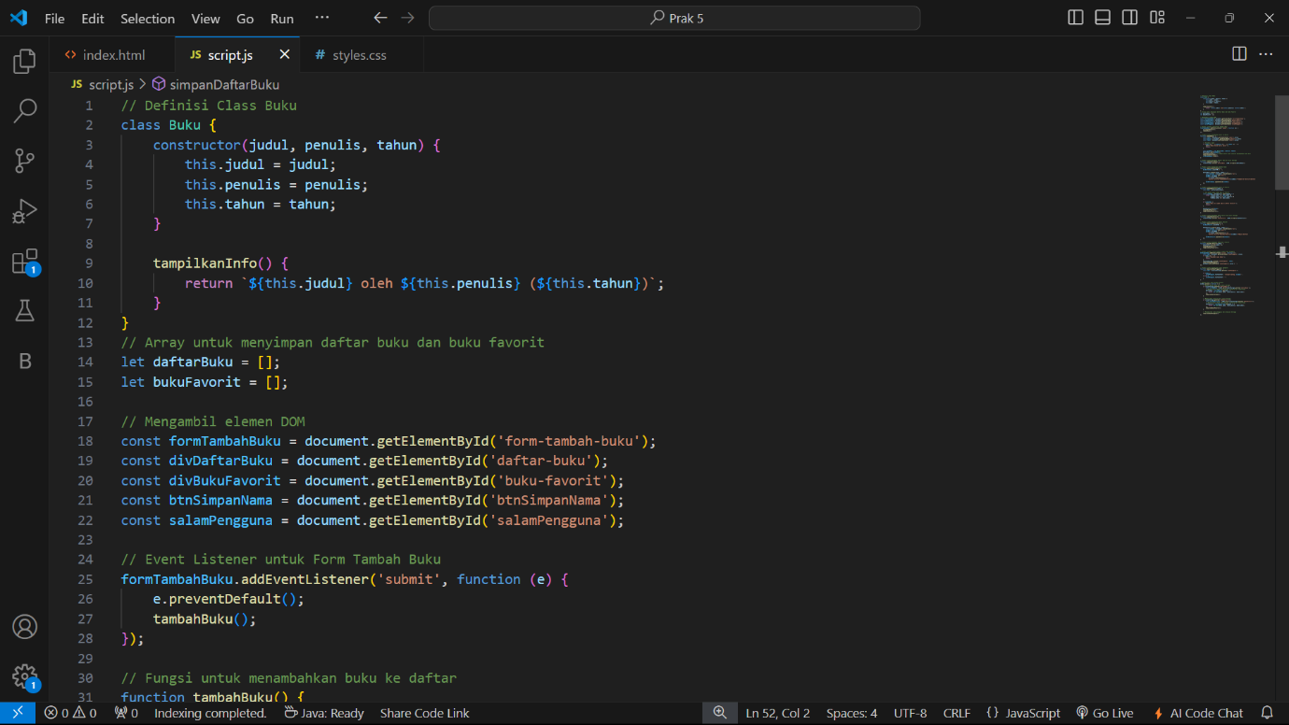

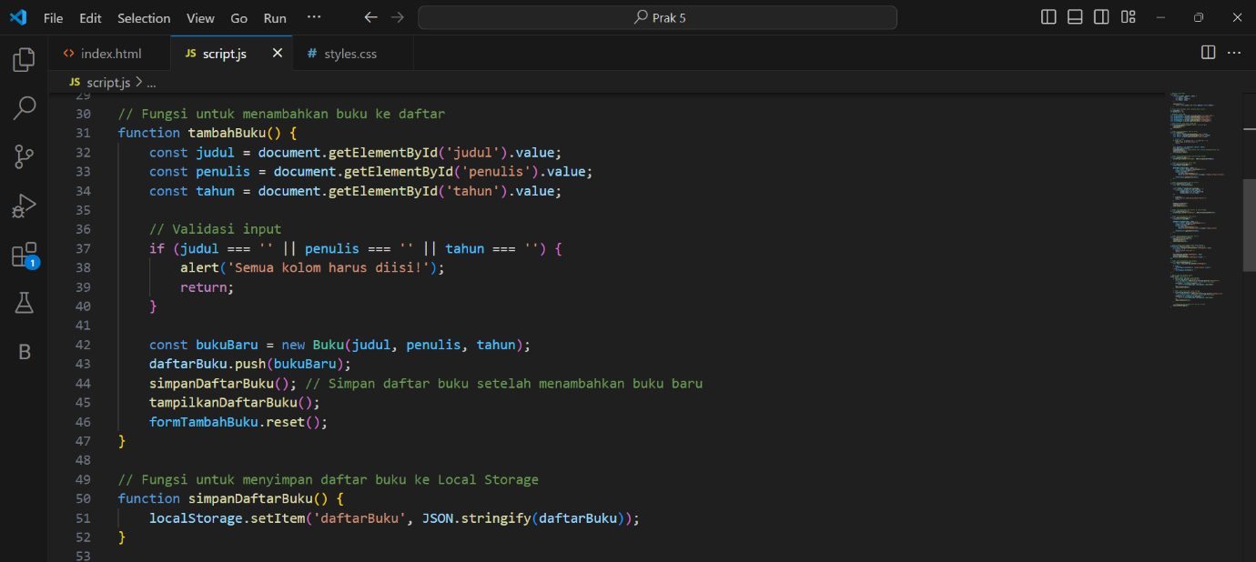

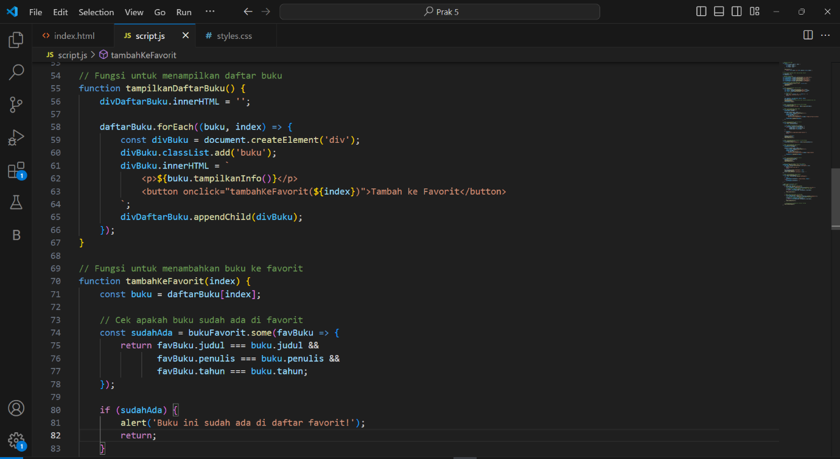

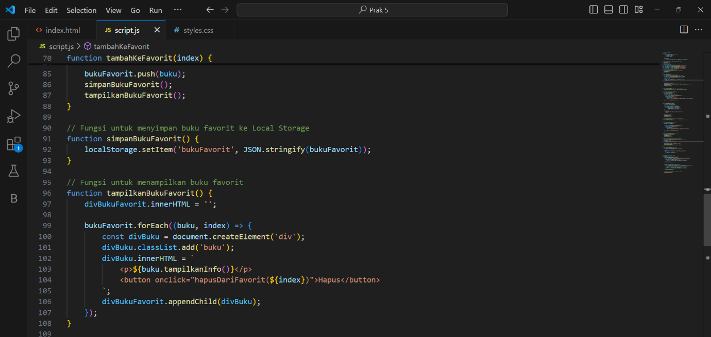

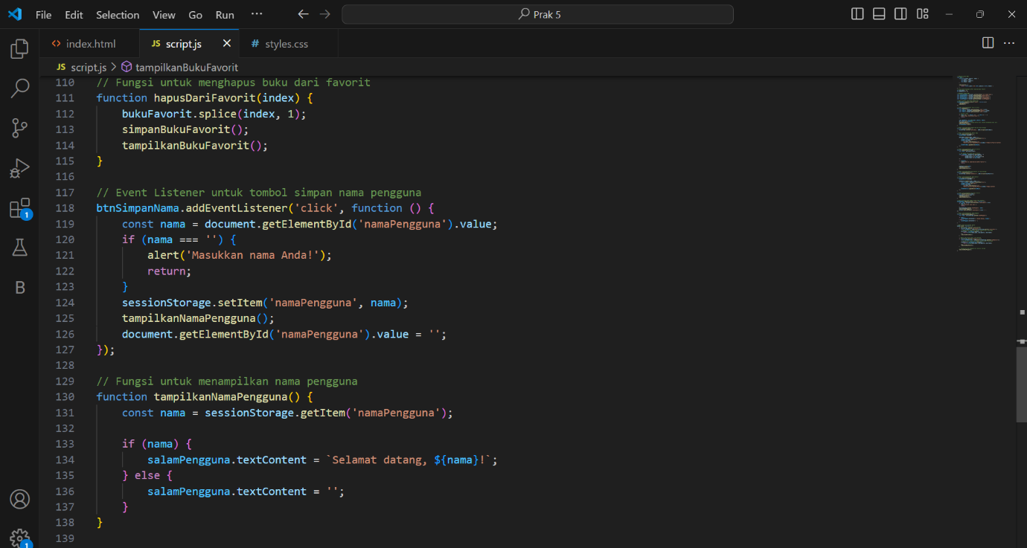

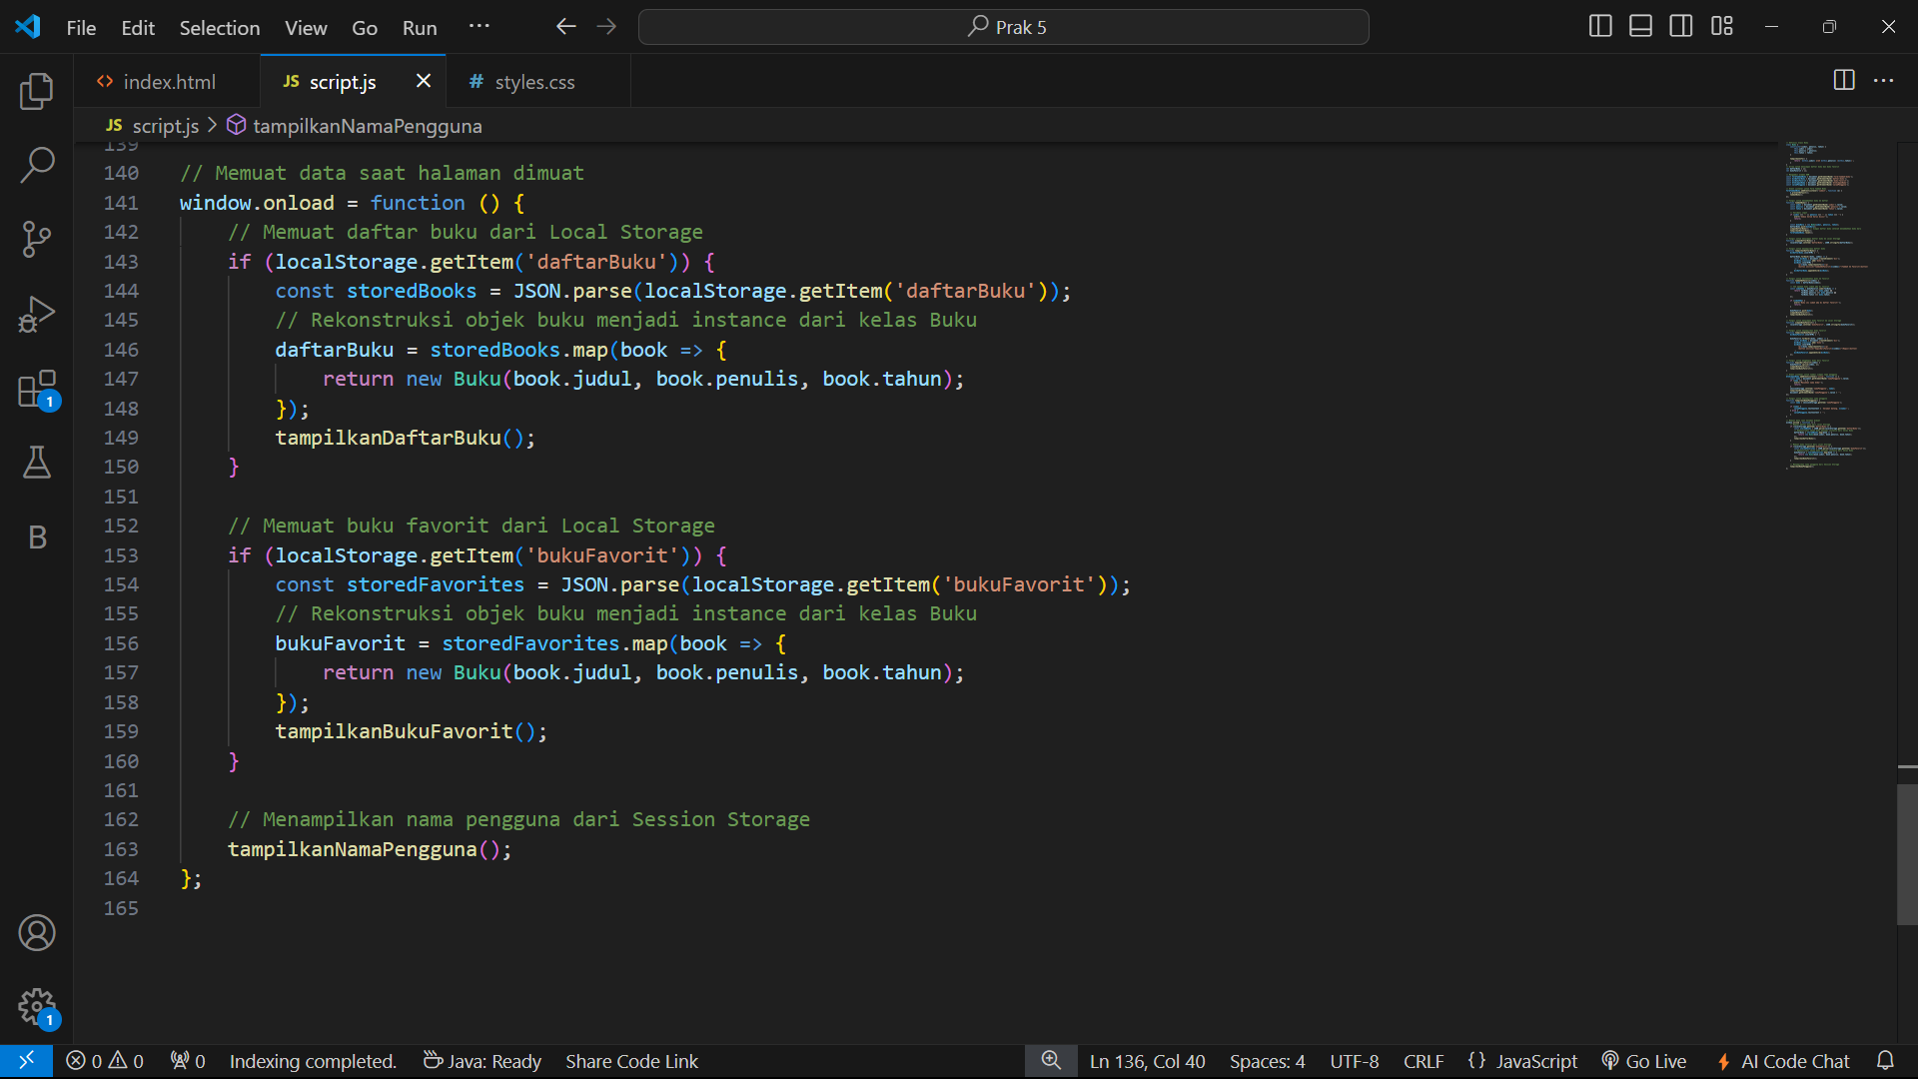

Penjelasan kode :

class Buku {

    constructor(judul, penulis, tahun) {

        this.judul = judul;

        this.penulis = penulis;

        this.tahun = tahun;

    }

    tampilkanInfo() {

        return `${this.judul} oleh ${this.penulis} (${this.tahun})`;

    }

}

: class buku untuk membuat template objek buku dengan property judul,penulis dan tahun

TampilkanInfo() untuk menampilkan judul,penulis dan tahun buku

let daftarBuku = [];

let bukuFavorit = [];

: array untuk menyimpan daftar buku dan buku favorit

const formTambahBuku = document.getElementById('form-tambah-buku');

const divDaftarBuku = document.getElementById('daftar-buku');

const divBukuFavorit = document.getElementById('buku-favorit');

const btnSimpanNama = document.getElementById('btnSimpanNama');

const salamPengguna = document.getElementById('salamPengguna');

: untuk menyimpan data dalam array

formTambahBuku.addEventListener('submit', function (e) {

    e.preventDefault();

    tambahBuku();

});

: formtambahbuku untuk menambahkan buku ke daftar buku yang akankita favoritkan

function tambahBuku() {

    const judul = document.getElementById('judul').value;

    const penulis = document.getElementById('penulis').value;

    const tahun = document.getElementById('tahun').value;

    // Validasi input

    if (judul === '' || penulis === '' || tahun === '') {

        alert('Semua kolom harus diisi!');

        return;

    }

    const bukuBaru = new Buku(judul, penulis, tahun);

    daftarBuku.push(bukuBaru);

    simpanDaftarBuku(); // Simpan daftar buku setelah menambahkan buku baru

    tampilkanDaftarBuku();

    formTambahBuku.reset();

}

: function tambahBuku() untuk mengambil nilai dari input judul,penulis dan tahun. Kemudian membuat objek Buku baru dan menambahkan nya ke array daftarbuku, lalu memanggil simpanDaftarBuku() untuk menyimpan daftar buku ke local strorage dan tampilkanDaftarBuku() untuk menampilkan daftar buku yang telah ditampilkan

function simpanDaftarBuku() {

    localStorage.setItem('daftarBuku', JSON.stringify(daftarBuku));

}

: untuk menyimpan daftar buku ke local storage dalam bentuk string JSON

function tampilkanDaftarBuku() {

    divDaftarBuku.innerHTML = '';

    daftarBuku.forEach((buku, index) => {

        const divBuku = document.createElement('div');

        divBuku.classList.add('buku');

        divBuku.innerHTML = `

            <p>${buku.tampilkanInfo()}</p>

            <button onclick="tambahKeFavorit(${index})">Tambah ke Favorit</button>

        `;

        divDaftarBuku.appendChild(divBuku);

    });

}

: function ini untuk menampilkan daftar buku, pada kode divDaftarBuku.innerHTML = ''; digunakan untuk mengosongkan elemen dengan ID divDaftarBuku dai daftar favorit.

function tambahKeFavorit(index) {

    const buku = daftarBuku[index];

    // Cek apakah buku sudah ada di favorit

    const sudahAda = bukuFavorit.some(favBuku => {

        return favBuku.judul === buku.judul &&

               favBuku.penulis === buku.penulis &&

               favBuku.tahun === buku.tahun;

    });

    if (sudahAda) {

        alert('Buku ini sudah ada di daftar favorit!');

        return;

    }

    bukuFavorit.push(buku);

    simpanBukuFavorit();

    tampilkanBukuFavorit();

}

: function ini untuk menambahkan buku ke favorit

function simpanBukuFavorit() {

    localStorage.setItem('bukuFavorit', JSON.stringify(bukuFavorit));

}

: menyimpan buku favorit ke local storage dalam bentuk string

function tampilkanBukuFavorit() {

    divBukuFavorit.innerHTML = '';

    bukuFavorit.forEach((buku, index) => {

        const divBuku = document.createElement('div');

        divBuku.classList.add('buku');

        divBuku.innerHTML = `

            <p>${buku.tampilkanInfo()}</p>

            <button onclick="hapusDariFavorit(${index})">Hapus</button>

        `;

        divBukuFavorit.appendChild(divBuku);

    });

}

: menampilkan buku yang sudah di tambahkan sebagai buku favorit

function hapusDariFavorit(index) {

    bukuFavorit.splice(index, 1);

    simpanBukuFavorit();

    tampilkanBukuFavorit();

}

: untuk menghapus buku dari buku favorit

btnSimpanNama.addEventListener('click', function () {

    const nama = document.getElementById('namaPengguna').value;

    if (nama === '') {

        alert('Masukkan nama Anda!');

        return;

    }

    sessionStorage.setItem('namaPengguna', nama);

    tampilkanNamaPengguna();

    document.getElementById('namaPengguna').value = '';

});

: tombol untuk menyimpan nama pengguna

function tampilkanNamaPengguna() {

    const nama = sessionStorage.getItem('namaPengguna');

    if (nama) {

        salamPengguna.textContent = `Selamat datang, ${nama}!`;

    } else {

        salamPengguna.textContent = '';

    }

}

: untuk menampilkan nama pengguna

window.onload = function () {

    // Memuat daftar buku dari Local Storage

    if (localStorage.getItem('daftarBuku')) {

        const storedBooks = JSON.parse(localStorage.getItem('daftarBuku'));

        // Rekonstruksi objek buku menjadi instance dari kelas Buku

        daftarBuku = storedBooks.map(book => {

            return new Buku(book.judul, book.penulis, book.tahun);

        });

        tampilkanDaftarBuku();

    }

    // Memuat buku favorit dari Local Storage

    if (localStorage.getItem('bukuFavorit')) {

        const storedFavorites = JSON.parse(localStorage.getItem('bukuFavorit'));

        // Rekonstruksi objek buku menjadi instance dari kelas Buku

        bukuFavorit = storedFavorites.map(book => {

            return new Buku(book.judul, book.penulis, book.tahun);

        });

        tampilkanBukuFavorit();

    }

    // Menampilkan nama pengguna dari Session Storage

    tampilkanNamaPengguna();

};

: untuk memuat data saat halaman dimuat, fy=ungsi ini untuk mengambil daftar buku dan buku fav dari local storage.

Hasil

